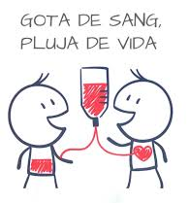
PLA DE TREBALL

19 - 30 OCTUBRE

EINES | Numeració  Operacions (multiplicació per dues xifres)  Problemes  Rectes i angles.  Texto expositivo.  Text narratiu/ diàleg.  Famílies de paraules/ camps semàntics.
BAULES | La Sang i l’aparell circulatori.
PLÀSTICA | Collage / aquarel·les  Colors de la tardor
CLASSE | Càrrecs  Equips cooperatius  Dinàmiques relaxació i cohesió de grup.

